****新そば交流会

**そば打ち講座**

2021.11. 1

講　師　　塚田　睦子さん　(麓原)

　　　　　麻場　志磨子さん　(鑪)

開催日　　令和３年１２月９日（木）

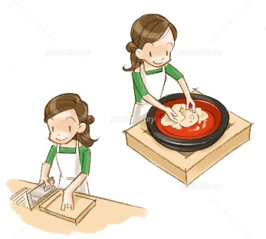時　間　　９：３０ ～ １３：００

会　場　　芋井公民館

定　員　　１０名（先着順）

参加費　　６００円程度（材料費）

持ち物　　エプロン・三角巾・ふきん・マスク

持ち帰り用の容器

お申込み　　 芋井公民館の窓口または、電話・FAX・

E-mailでのお申し込みを受け付けます。

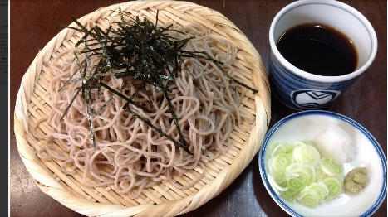

お申込み・お問合せ先

芋井公民館　TEL･FAX：235-5778

　　　 E-mail：imoi-k@sunny.ocn.ne.jp